Алгоритм работы
с текстовой задачей.
- Чтение математического текста.

- Выделение условия

и требования (краткая запись)

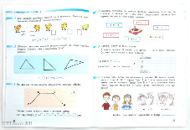
- Установление зависимостей между известными и неизвестными величинами в условии и между условием и требованием (схема, таблица, краткая запись, анализ и синтез, диаграмма и другие модели

- Составление плана решения и запись решения (арифметический способ)
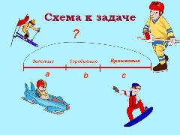

- Проверка решения
(прикидка)

